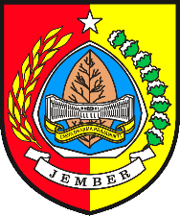**PEMERINTAH KABUPATEN JEMBER**

KECAMATAN AMBULU

DESA AMBULU

*Jl.Ronggolawe No.34 Ambulu Telp. (0336) 881128*

**SURAT KETERANGAN**

Nomor : {letter_number}

Yang bertanda tangan di bawah ini kami, Kepala Desa Ambulu, Kecamatan Ambulu, Kabupaten Jember, menerangkan dengan sebenarnya bahwa :

Nama Usaha : **{name}**

Bidang Usaha : {category}

Nama Pemilik : **{owner_name}**

Alamat : {address_1}

Desa : Ambulu

Kecamatan : Ambulu

Kabupaten : Jember

Bahwa Usaha Rumah Kos-kosan tersebut di atas benar – benar berdomisili di wilayah Desa Ambulu, Kec. Ambulu, kabupaten Jember.

Demikian surat keterangan ini dibuat dengan sebenar – benarnya dan dipergunakan sebagaimana mestinya.

Ambulu, {date}

Kepala Desa Ambulu

**M U L Y O N O**